实 验 报 告
课 程 | 面向数据科学的编程语言 | 实验项目 | 数据爬取、清洗、统计分析及可视化 | 成 绩
专业班级 | 计算机科学与技术2203 | 班内序号 | / | 指导教师 | 敖永才
姓 名 | 王磊 | 学 号 | 202231060435 | 实验日期 | 2023.4

《数据获取与分析》实验项目教学大纲
一、基本信息
项目编码：001063050302 | 项目学时：8
项目类型：验证性 | 项目属性：必修
大纲执笔人：方宇
大纲审批：课程负责人：方宇 | 教研室主任：钟学燕
教授会主任：陈汶滨 | 教学院长：刘忠慧
二、实验目的及要求：
- 数量掌握urllib、BeatifulSoup和re库常用对象、方法和操作
- 掌握文件数据的读写方法
- 掌握pandas常用数据类型Series和DataFrame
- 掌握pandas数据清洗、数据处理和统计分析方法
- 掌握pandas和matplotlib数据可视化方法
三、实验内容：
- urllib、BeatifulSoup和re库常用对象、方法和操作
- 文件数据的读写方法
- pandas常用数据类型Series和DataFrame的使用
- pandas数据清洗、数据处理和统计分析方法
- pandas和matplotlib数据可视化方法

四、主要仪器设备
PC，Windows 7以上，Python 3.x编程环境(PyCharm 或 VS Code)
六、考核方式及要求
- 以小组为单位，相互配合完成本次实验；
- 撰写实验报告并在规定时间内提交，要求格式规范、要素完整、内容充实。
==========================================================
实验报告正文：

学生自评：
表格内容和实验报告部分，请保留自己选择的题目，删除其他内容，并且自己给一个自评分，务必有自评分。
题目号 | 题目名 | 起评分 | 报告总体内容、格式  (5分) | 报告总结(5分) | 自评分  (左3列之和)
1 | 数据爬取、清洗、统计分析及可视化 | 90 | 4 | 3 | 97
总分 |  |  |  |  | 97

1 数据爬取、清洗、统计分析及可视化

1）源代码
import csv

import requests
from bs4 import BeautifulSoup

fp = open('./douban_comments.csv', 'w', encoding='utf-8')
writer = csv.writer(fp)
writer.writerow(['电影名称', '用户名', '评分', '评论时间', '点赞数', '评论内容'])

def fetch_douban_comments(movie_id, page=0):
url = f"https://movie.douban.com/subject/{movie_id}/comments?start={page * 20}&limit=20&status=P&sort=new_score"
headers = {
"User-Agent": "Mozilla/5.0 (Windows NT 10.0; Win64; x64) AppleWebKit/537.36 (KHTML, like Gecko) Chrome/97.0.4692.99 Safari/537.36"
}
response = requests.get(url, headers=headers)
if response.status_code == 200:
soup = BeautifulSoup(response.text, "html.parser")
comment_items = soup.find_all("div", class_="comment-item")
title = soup.find("title").get_text().strip()
title = title.replace("电影名称", "").replace("短评", "")
for item in comment_items:
username = item.find("span", class_="comment-info").find("a").get_text().strip()
rating = item.find("span", class_="rating")["title"] if item.find("span", class_="rating") else "无评分"
timestamp = item.find("span", class_="comment-time").get("title")
vote = item.find("span", class_="votes").get_text()
content = item.find("span", class_="short").get_text().strip()
print(f"用户名: {username}")
print(f"评分: {rating}")
print(f"时间: {timestamp}")
print(f"投票数: {vote}")
print(f"内容: {content}\n")
writer.writerow([title, username, rating, timestamp, vote, content])
else:
print("Failed to fetch comments.")

# Example usage:
for i in range(0, 10):
fetch_douban_comments("1292052", page=i) # Replace "1292052" with the ID of the movie you want to fetch comments
fp.close()

import pandas as pd
import jieba
from wordcloud import WordCloud
import matplotlib.pyplot as plt
import re

# 读取 CSV 文件为 DataFrame
df = pd.read_csv('./douban_comments.csv')

# 统计数据中各列的缺失值总数和空白总数
missing_values = df.isnull().sum()
blank_values = df.applymap(lambda x: str(x).strip() == '').sum()

print("缺失值:")
print(missing_values)
print("\n空白总数:")
print(blank_values)

# 分析评分分布
ratings_counts = df['评分'].value_counts().sort_index()

title = df['电影名称'].iloc[0]
print(title)

# 分析评论内容
comments_text = ' '.join(df['评论内容'])
# 使用 jieba 进行中文分词
words = ' '.join(jieba.cut(comments_text))

# 点赞数列数据处理
# 过滤点赞数列中的缺失值和空白
filtered_likes = df['点赞数'].dropna().apply(lambda x: str(x).strip())
# 找出点赞数最大值对应的数据记录
most_liked_comment = df.loc[df['点赞数'].idxmax()]

print("\n最受喜欢的评论:")
print(most_liked_comment)

# 相关分析
# 过滤评分与点赞数列中的缺失值和空白评分
filtered_data = df.dropna(subset=['评分', '点赞数']).applymap(lambda x: str(x).strip())
# 将评分列转换为数值类型
rating_mapping = {'力荐': 5, '推荐': 4, '还行': 3, '较差': 2, '很差': 1}
filtered_data['评分'] = filtered_data['评分'].map(rating_mapping)
# 计算评分与点赞数之间的相关系数
correlation = filtered_data['评分'].astype(float).corr(filtered_data['点赞数'].astype(float))
print("\n评分与点赞数之间的相关系数:", correlation)

# 评论内容分析
# 过滤评论内容列中的缺失值和空白
filtered_comments = df['评论内容'].dropna().apply(lambda x: str(x).strip())

# 使用正则表达式去除标点符号
comments_text_no_punct = re.sub(r'[^\w\s]', '', comments_text)

# 使用 jieba 分词，并过滤掉长度小于2的词和标点符号
words_filtered = [word for word in jieba.cut(comments_text_no_punct) if len(word) >= 2]

# 计算词频
word_freq = pd.Series(words_filtered).value_counts().head(3)
print("\n评分最高的三个词:")
print(word_freq)

# 创建新的图形，并绘制柱状图和词云图
plt.figure(figsize=(15, 6))

# 绘制评分柱状图
plt.subplot(1, 2, 1)
ratings_counts.plot(kind='bar', color='skyblue')
plt.title(f'{title}评分分布', fontproperties='SimHei') # 手动指定中文字体
plt.xlabel('评分', fontproperties='SimHei') # 手动指定中文字体
plt.ylabel('评论数量', fontproperties='SimHei') # 手动指定中文字体
plt.xticks(rotation=0, fontproperties='SimHei') # 手动指定中文字体

# 绘制评论内容词云图
plt.subplot(1, 2, 2)
wordcloud = WordCloud(font_path='simhei.ttf', background_color='white', width=800, height=400).generate(words)
plt.imshow(wordcloud, interpolation='bilinear')
plt.title(f'{title}评论词云图', fontproperties='SimHei') # 手动指定中文字体
plt.axis('off')

plt.tight_layout() # 自动调整子图间距
plt.show()

展示功能覆盖的截图
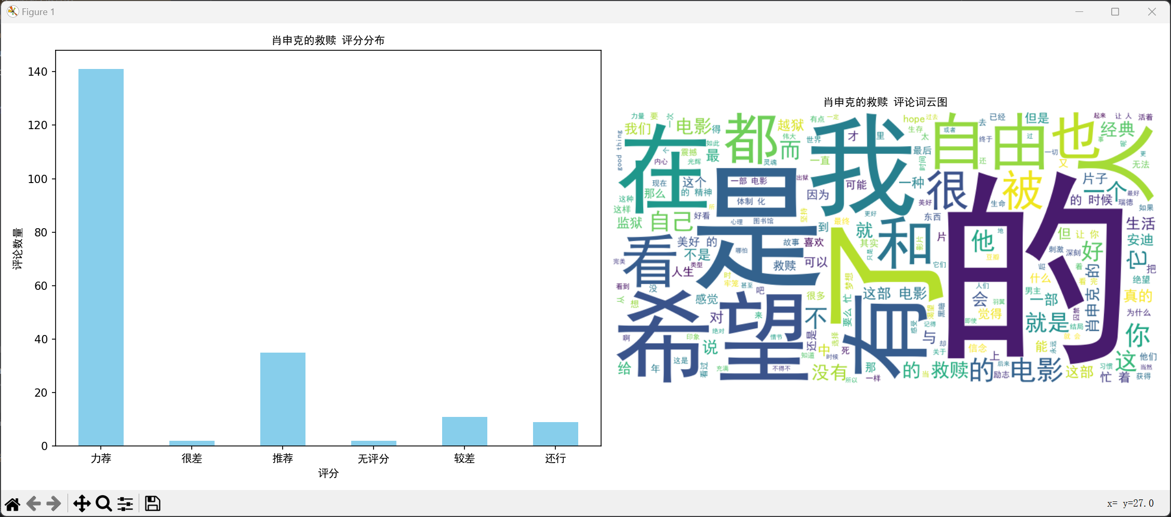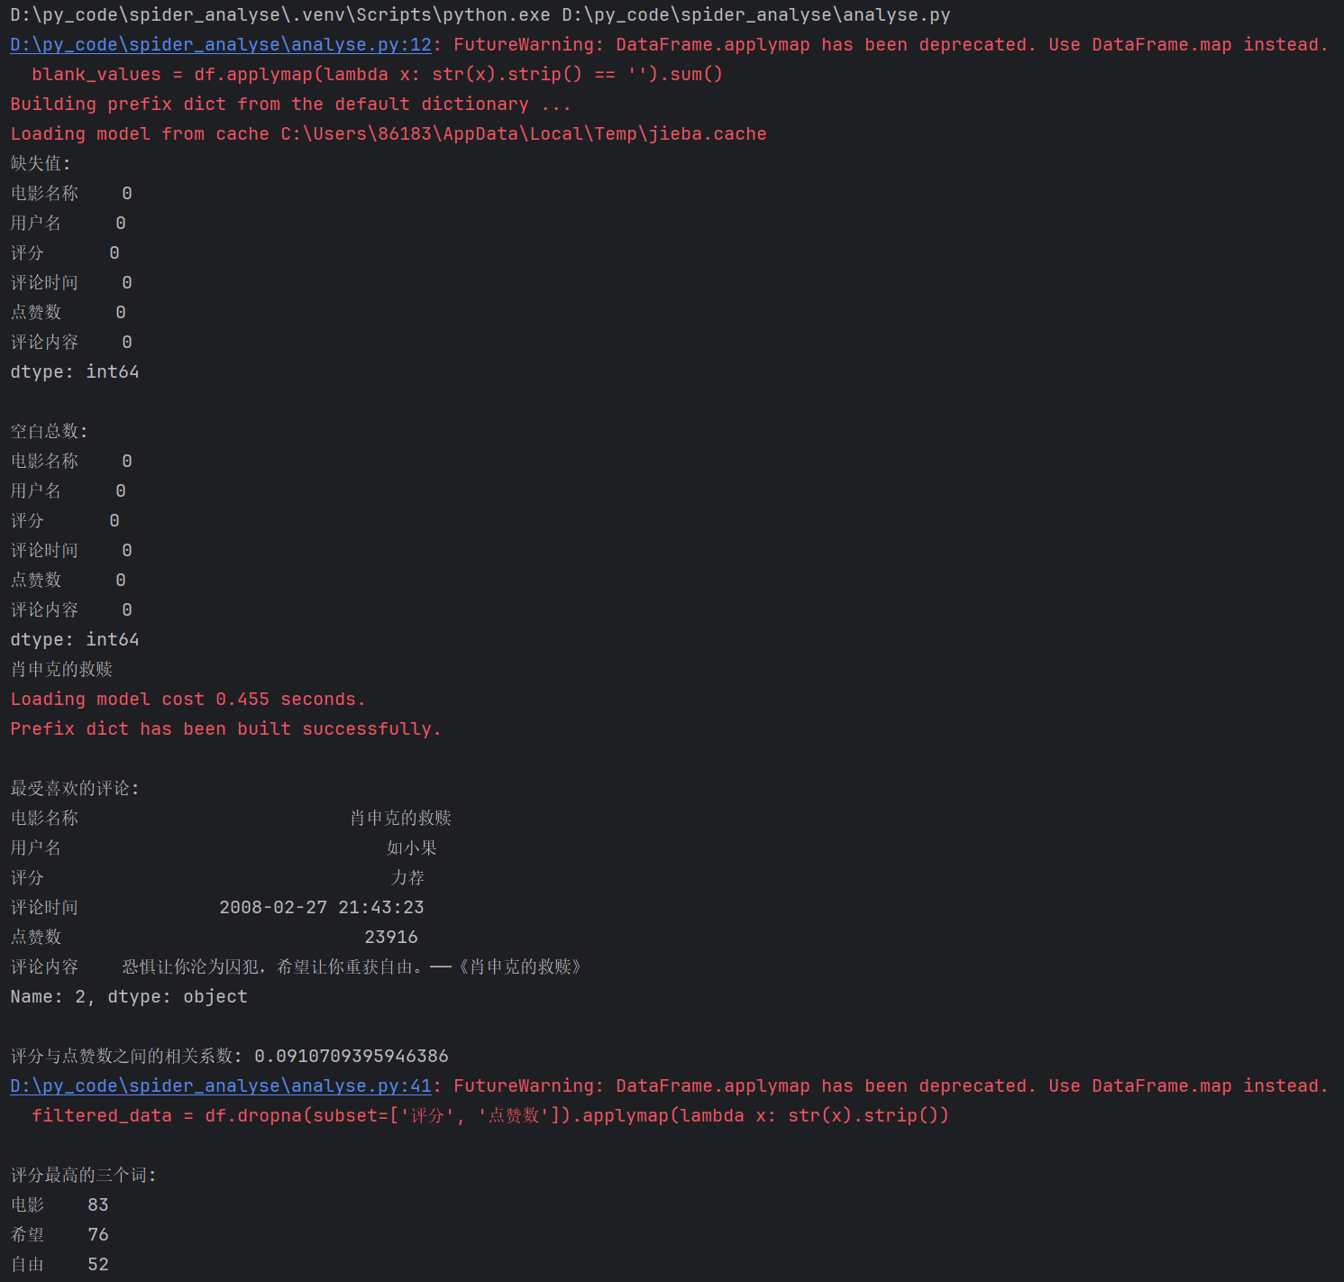

总结（不少于100字）
本次实验遇到的困难，首先第一个就是爬虫，疑难点一个在于代码的书写（因为有一定前端的基础，所以在页面结构分析上没有什么困难），另一个则在于文件格式，最初本来是用的excel表格，但无论是xlwt包还是openpyxl包都无法解决文件限制写入数据最多221行的问题，查了很多资料都没法解决，猜测可能是本电脑文件本身的限制，于是就换了另一种更优秀灵活的格式.csv，该格式没有行数限制，在后续数据处理时也更容易处理。
其次就是数据的清洗与处理，在老师参考代码的基础上查阅资料反复修改调试，弄出了柱状图和词云，过程中也碰到一些问题，比如文字显示空白，找出频率最高的三个词时的处理（去标点符号，非单字），最终成功解决问题，但是在一些细节方面依然处理不够好，比如界面不够简洁美观等。
在整个实验之中，我了解了Python的基础爬虫技术和数据处理技术，对于其在当下社会及工作中的应用有了更深的理解。

